**Контрольная работа**

**Решение задачи с помощью программ Mathcad и Matlab**

**Содержание**

Текст задания

1. Тексты программ в среде MathCAD
2. Тексты программ в среде Matlab

**Задание**

Глубинная бомба – торпеда, снабжённая разгонным двигателем, установленная на взрыв на заданной глубине, сбрасывается со стоящего неподвижно противолодочного корабля. Исследовать связь между временем достижения заданной глубины и формой корпуса (сферической, полусферической, каплевидной и т.д).

1. **Тексты программ в среде MathCAD**

Часть 1:

Шар:



- масса бомбы



- ускорение свободного падения



- площадь поперечного сечения тела



* - плотность среды

- скорость падения бомбы



- время, через которое бомба достигнет заданной глубины 400 м.



Часть 2:

Полусфера:



- масса бомбы



- ускорение свободного падения



- площадь поперечного сечения тела



* - плотность среды

- скорость падения бомбы



- время, через которое бомба достигнет заданной глубины 400 м.



Часть 3:

Каплевидное тело:



- масса бомбы



- ускорение свободного падения



- площадь поперечного сечения тела



* - плотность среды

- скорость падения бомбы



- время, через которое бомба достигнет заданной глубины 400 м.



1. **Тексты программ в среде Matlab**

Часть 1 (шар):

Текст программы:

hold on;

grid on;

c=0.4;

m=50;

g=9.81;

S=2;

p=1;

V=20;

t=0:0.5:14;

k2=0.5*c*S*p;

h=0.5.*((m*g-k2*V^2)*(t.^2))/m;

plot(t,h);

title('Grafik');

xlabel('t');

ylabel('h');

График:

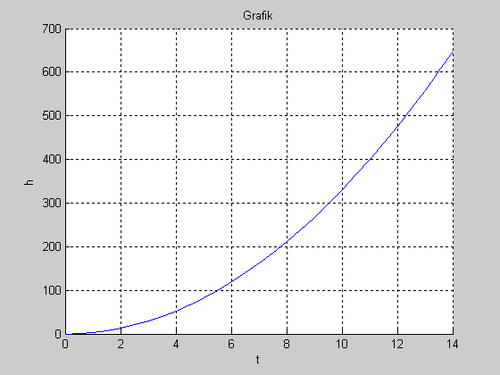

Часть 2 (полусфера):

Текст программы:

hold on;

grid on;

c=0.55;

m=50;

g=9.81;

S=2;

p=1;

V=20;

t=0:0.5:14;

k2=0.5*c*S*p;

h=0.5.*((m*g-k2*V^2)*(t.^2))/m;

plot(t,h);

title('Grafik');

xlabel('t');

ylabel('h');

График:

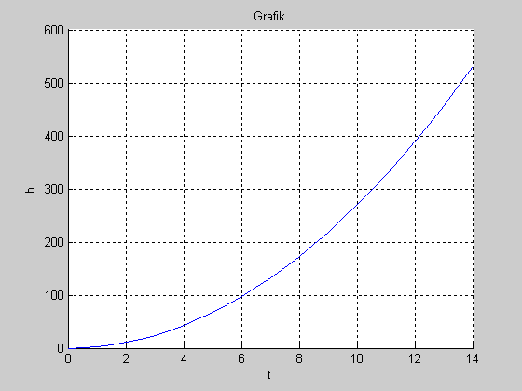

Часть 3 (каплевидное тело):

Текст программы:

hold on;

grid on;

c=0.045;

m=50;

g=9.81;

S=2;

p=1;

V=20;

t=0:0.5:10

k2=0.5*c*S*p;

h=0.5.*((m*g-k2*V^2)*(t.^2))/m;

plot(t,h);

title('Grafik');

xlabel('t');

ylabel('h');

График:

